Międzynarodowy Dzień Pamięci o Ofiarach Holokaustu.

Pakiet materiałów edukacyjnych
Szanowni Państwo,

rocznicę wyzwolenia Auschwitz – niemieckiego nazistowskiego obozu koncentracyjnego i ośrodka Zagłady – Organizacja Narodów Zjednoczonych ustanowiła Międzynarodowym Dniem Pamięci o Ofiarach Holokaustu. Szkoły, biblioteki i lokalne ośrodki kultury niejednokrotnie włączają się w uroczyste obchody i 27 stycznia organizują zajęcia edukacyjne dla młodzieży. Dział Edukacji Muzeum POLIN oddaje w Państwa ręce publikację edukacyjną, która, mamy nadzieję, będzie stanowiła przydatny punkt odniesienia lub źródło inspiracji do prowadzenia lekcji upamiętniających ofiary Zagłady.

Na publikację składają się dwa scenariusze zajęć oraz poprzedzające je słowo od ich autora – Adama Musiała – nauczyciela, edukatora, a także przewodnika i tłumacza książek poświęconych Zagładzie i historii Żydów. W naszym zamierzeniu przedstawione tu materiały mogą być wykorzystywane wraz z filmami edukacyjnymi wyprodukowanymi przez Muzeum POLIN. W latach 2021-2023 stworzyliśmy filmy przybliżające bogatą historię warszawskiej, łódzkiej i krakowskiej społeczności żydowskiej. Ich reżyserem jest Łukasz Kamil Kamiński. Chcemy w nich przypomnieć, jak żyli i ginęli polscy Żydzi, opowiedzieć, jak wyglądało ich życie przed II wojną światową, jak Zagłada położyła mu kres oraz pokazać współczesne próby jego „odzyskiwania" oraz pamięci o nim. Jest to dla nas szczególnie ważne, aby w tym dniu – w Międzynarodowym Dniu Pamięci o Ofiarach Holokaustu – mówić nie tylko o śmierci milionów osób, ale także o ich życiu. Przypomnieć bogactwo żydowskiego świata, które zostało tak brutalnie zniszczone. Scenariusze zajęć mogą być też z powodzeniem wykorzystane niezależnie od filmów o żydowskiej Warszawie, Łodzi i Krakowie. Mogą stanowić samodzielny materiał i służyć do rozmowy z uczniami i uczennicami o wszystkich wymienionych zagadnieniach.

Zachęcamy do lektury oraz do przeprowadzenia lekcji z wykorzystaniem prezentowanych scenariuszy.

Zespół Działu Edukacji Muzeum POLIN

Wstęp

Międzynarodowy Dzień Pamięci o Ofiarach Holokaustu
27 stycznia zwrócimy swoje myśli ku ofiarom Zagłady – bezprecedensowego ludobójstwa około sześciu milionów Żydów i Żydówek. Wspomnimy też wszystkich tych, którzy, choć ocaleli, doznali traumatycznych prześladowań – wykluczenia, dyskryminacji, upokorzenia, uwięzienia, utraty własności i odarcia z człowieczeństwa.

Obchody Międzynarodowego Dnia Pamięci o Ofiarach Holokaustu pozwalają wydobyć pamięć o zamordowanych i ocalałych z nurtu codzienności. Organizowane w tym dniu uroczystości i wydarzenia nadają tej pamięci rytualną gęstość i kondensują refleksję. Pamięć potrzebuje jednak wielotorowego działania i kanałem mocno ją wspierającym jest systematyczna edukacja – formalna i nieformalna – stanowiąca jej potężny oręż.

Muzeum POLIN przygotowało na kolejny Dzień Pamięci trzy filmy edukacyjne
o społecznościach żydowskich Warszawy, Łodzi i Krakowa, skierowane do młodzieży szkolnej. Przybliżają one historie tych społeczności, bogactwo i zróżnicowanie tożsamości, ich wkład w rozwój miast, traumę doświadczonej przez nie Zagłady oraz ich sytuację dziś. Filmy te mogą stanowić początek kolejnych działań edukacyjnych w Państwa szkołach lub wpisać się w działania już przez Państwa prowadzone.

Pomocne w wykorzystaniu filmów mogą być scenariusze lekcji zamieszczone w publikacji. Skupiają się one na dwóch z wielu zagadnień poruszanych we wszystkich filmach, a mianowicie na zróżnicowaniu tożsamości polskich Żydów i Żydówek przed II wojną światową, gdy stanowili oni około 10% obywateli polskich, oraz na nasilających się prześladowaniach, ograniczających ich „przestrzeń życiową”, głównie w okresie od początku okupacji niemieckiej do początki tworzenia gett.

Topograficznie lekcje te skupiają się na Krakowie, co wynika z faktu, że ich autor jest mieszkańcem tego miasta. Pomimo różnić między żydowskimi społecznościami Warszawy, Łodzi i Krakowa oraz między ich losami wojennymi, możemy odnaleźć pewną część wspólną. Wszystkie one były bardzo zróżnicowane (i na tym skupia się pierwsza lekcja) oraz doświadczyły w czasie wojny prześladowań, które coraz bardziej utrudniały ich życie przed właściwą fazą Zagłady (i na tym skupia się druga lekcja). Choć więc konkretnie lekcje skupianą się na żydowskich krakowianach i krakowiankach, to na zasadzie pars pro toto mogą służyć do pokazania bogactwa tożsamości i istoty traumy prześladowań Żydów i Żydówek z wszystkich trzech miast.

Lekcja pierwsza pokazuje różnorodność żydowskiego Krakowa poprzez szereg konkretnych postaci. Przedstawia ona indywidualne osoby współtworzące nie tylko żydowską społeczność miasta, ale także wnoszące wkład w rozwój całego Krakowa i całego polskiego społeczeństwa II Rzeczpospolitej.

Lekcja druga ma uzmysłowić jak szybko, i w jak wielkim wymiarze, szereg obszarów życia codziennego żydowskich krakowian i krakowianek został ograniczony.

Obie lekcje mogą stanowić zarówno wprowadzenie do filmów edukacyjnych, jak i poszerzenie ich treści w zaproponowanych tutaj dwóch obszarach. Ostateczne decyzja o sposobie ich wykorzystania zależy od osoby prowadzącej.

Adam Musiał

Scenariusz nr 1

Przedwojenne życie polskich Żydów
Autor: Adam Musiał
Czas trwania: 45 minut lub 90 minut (wraz z filmem)
Scenariusz nie precyzuje dokładnej długości trwania poszczególnych kroków, zostawiając to doświadczeniu osoby prowadzącej.

Cele edukacyjne:
- uczennice i uczniowie uświadamiają sobie, jak różnorodne było życie żydowskie w przedwojennej Polsce;
- uczennice i uczniowie poznają różne aspekty codziennego życia Żydów w II RP;
- uczennice i uczniowie uświadamiają sobie złożoność tożsamości.

Potrzebne materiały:
- zestaw fotografii dla każdej z grup (załącznik nr 1);
- biografie towarzyszące zestawowi fotografii (załącznik nr 2).

Ważne! Na wstępie nie wyjaśniaj jeszcze młodzieży celu tych zajęć i nie tłumacz, że (poza jedną) wszystkie postaci to Żydzi i Żydówki. Rzecz w tym, by sami doszli do wniosku, że tożsamość żydowska może mieć – i miała też w przeszłości – różne oblicza, wymiary i przejawy. Nie musi być i wyglądać tylko „tradycyjnie”, stereotypowo.

Przebieg zajęć
- Podziel klasę na kilkuosobowe grupy i rozdaj każdej grupie zestaw fotografii załącznik nr 1 (bez opisów).
- Poproś uczennice i uczniów, by wyobrazili sobie, że spacerują ulicami przedwojennego Krakowa i spotykają /mijają /widzą postaci z fotografii. Nie znają tych ludzi. Poproś, by na podstawie własnych wrażeń/ przypuszczeń Pogrupowali zdjęcia według takich kategorii, jakie uznają za słuszne. Wyjaśnij, że to w porządku, jeśli w różnych grupach utworzą różne kategorie posegregowanych fotografii.

Wskazówka: wyjaśnij młodzieży, że często tworzymy wstępne sądy o kimś na podstawie swoich pierwszych wrażeń. To ćwiczenie ma oprzeć się na takich właśnie wrażeniach. Wyjaśnij, że oczywiście należy być świadomym, że często nasze wrażenia są mylne, ale na razie nie skupiaj się na tym.

- Przedyskutujcie na forum całej klasy stworzone w grupach kategorie postaci. Poproś każdą grupę, by wyjaśniła, dlaczego tak, a nie inaczej posegregowała fotografie. Nie wyjaśniaj jeszcze niczego o poszczególnych postaciach, nie komentuj zasadności ułożenia takich, a nie innych grup.

Wskazówka: skomentuj, że to ćwiczenie pozwoliło pokazać złożoność ludzkich tożsamości. Fakt, że różne grupy umieściły poszczególne postaci w różnych kategoriach, pokazuje, że jesteśmy różni, a na naszą tożsamość składa się wiele cech. Może się zdarzyć (choć nie musi), że któraś z grup stworzy kategorię „Żydzi”, umieszczając w niej zdjęcia osób wyglądających „tradycyjnie” (np. mężczyźni z brodą, osoby w „tradycyjnym” odzieniu). Na tym etapie nie komentuj tego. Nie wyjaśniaj jeszcze, że (poza jedną) wszystkie postaci to Żydzi i Żydówki.

- Rozdaj poszczególnym grupom biografie towarzyszące zestawowi fotografii załącznik nr 2. Daj czas, by uczniowie i uczennice przeczytali zawarte tam informacje. Poproś, by – jeśli uznają to za stosowne – poukładali swoje kategorie zdjęć na nowo.
- Zapytaj, czy łatwo było im po zapoznaniu się z biogramami poukładać zdjęcia w grupy, czy coś ich zaskoczyło w uzyskanych informacjach o poszczególnych osobach.
- Przeprowadź sesję podsumowującą w formie następujących pytań:
- Które z postaci to Żydzi/ Żydówki?
- Które z postaci były religijne? Czy to oznacza, że pozostałe postaci były niereligijne?
- Które z postaci były lub mogły być wykształcone?
- Które postaci miały za sobą doświadczenie wojskowe?
- Które z postaci mogły mówić w jidysz?
- Które z postaci mówiły po polsku?
- Do jakiego rodzaju szkół chodziły osoby ze zdjęć?
- Które postaci mogły lubić muzykę popularną?
- Które postaci mogły lubić sport?
- … (możesz wymyślić swoje pytanie/pytania)
- Korelacja z filmem
Lekcja może stanowić zarówno wprowadzenie do filmu, jak i poszerzenie treści filmu w obszarze, którego dotyczny. Ostateczne decyzja o sposobie wykorzystania scenariusza zależy od osoby prowadzącej.

Przed filmem Jeśli postanowisz przeprowadzić zajęcia przed filmem, poproś młodzież, by wychwyciła w filmie wspominane w nim różne tożsamości żydowskie i wypisała postaci wymieniane w filmie, które są bliskie osobom, które poznały w pierwszej części lekcji.
Po filmie Jeśli postanowisz przeprowadzić zajęcia po filmie, zapytaj młodzież, o których z tożsamości przedstawionych na zajęciach wspominał film.

- Zakończ zajęcia podkreśleniem ogromnego bogactwa i różnorodności przedwojennego życia polskich Żydów. To główne przesłanie tych zajęć. Możesz wspomnieć następujące fakty:
- W przedwojennej Polsce Żydzi stanowili około 10 procent polskich obywateli i obywatelek, licząc ok. 3-3,5 miliona ludzi.
- Byli zróżnicowani religijnie:
  - Żydzi ortodoksyjni (a wśród nich chasydzi),
  - Żydzi postępowi,
  - Żydzi niereligijni.
- Byli zróżnicowani językowo:
  - dla sporej części polskich Żydów pierwszym językiem był jidysz,
  - część polskich Żydów była polskojęzyczna,
  - także dla mówiących w jidysz polski był drugim językiem.
- Byli zróżnicowani politycznie. Byli wśród nich:
  - żydowscy socjaliści (partia Bund),
  - zwolennicy partii ortodoksyjnych Żydów – Agudas Isroel/Agudat Israel,
  - syjoniści (głoszący wyjazd z diaspory do ziemi Izraela) – lewicowi, centrowi, prawicowi,
  - głosujący na partie ogólnopolskie.
- Mieli wszechstronny wkład w rozwój państwa polskiego:
  - gospodarczo: pracowali w różnych gałęziach gospodarki, płacili podatki,
  - tworzyli kulturę popularną: większość popularnych międzywojennych piosenek napisali żydowscy autorzy – kompozytorzy i tekściarze,
  - mieli spory wkład w polski sport, zdobywając medale mistrzostw Polski, ustanawiając rekordy, reprezentując Polskę na arenie międzynarodowej,
  - mieli wkład w rozwój kultury wysokiej – np. pisarze (Julian Tuwim, Antoni Słonimski, Bruno Schulz), malarze, muzycy, filmowcy,
  - mieli wkład w rozwój polskiej nauki jako profesorowie uniwersyteccy i badacze
  - służyli w wojsku polskim i ginęli za Polskę (Legiony Polskie, wojna polsko-bolszewicka, wrzesień 1939, ofiary Katynia, front zachodni i wschodni II wojny światowej).

Załącznik nr 1
Zestaw fotografii bez opisów

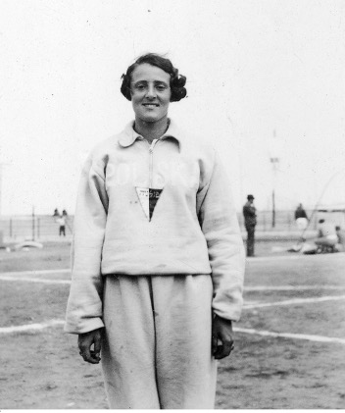  1  Fotografia 1 | 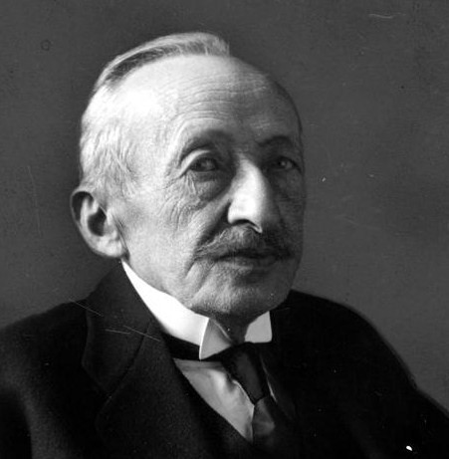  Fotografia 2 | 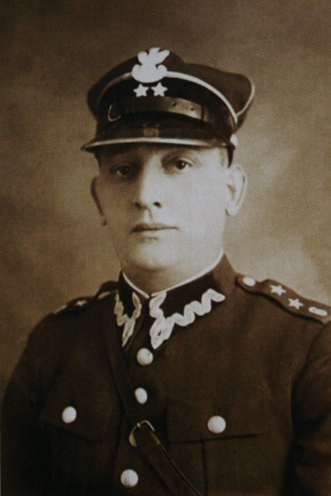  Fotografia 3
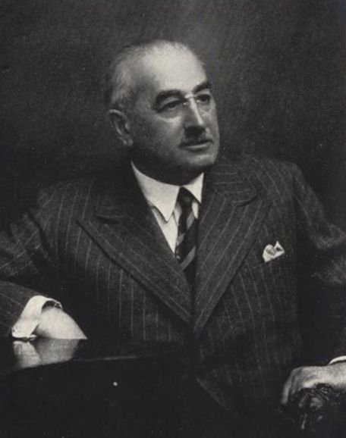  Fotografia 4 | 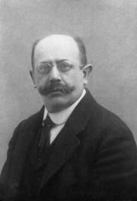  Fotografia 5 | 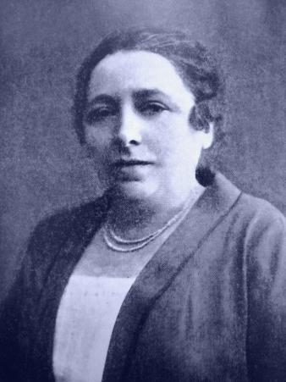  Fotografia 6
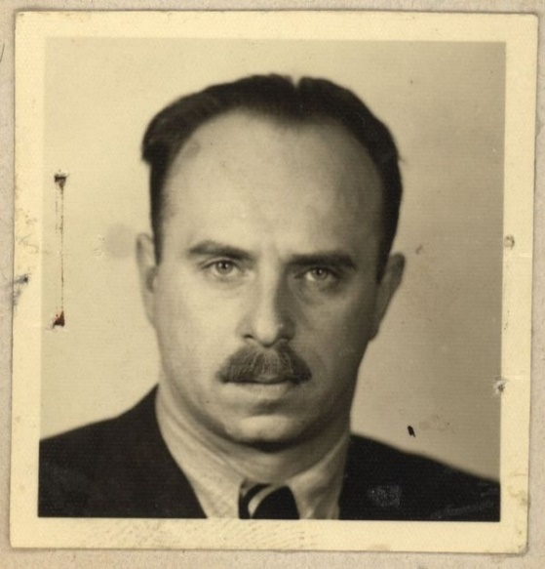  Fotografia 7 | 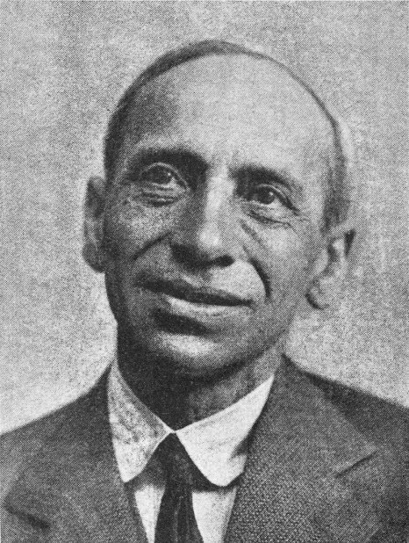  Fotografia 8 | 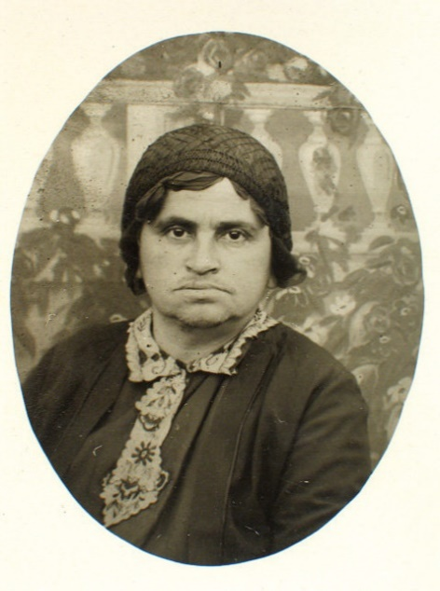  Fotografia 9
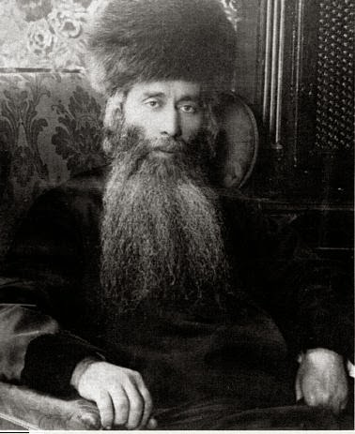  Fotografia 10 | 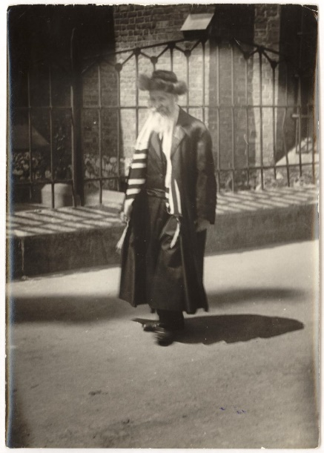  Fotografia 11 | 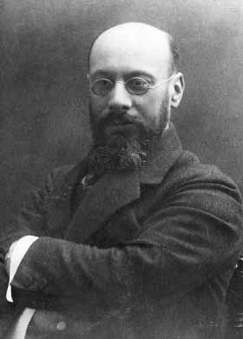  Fotografia 12
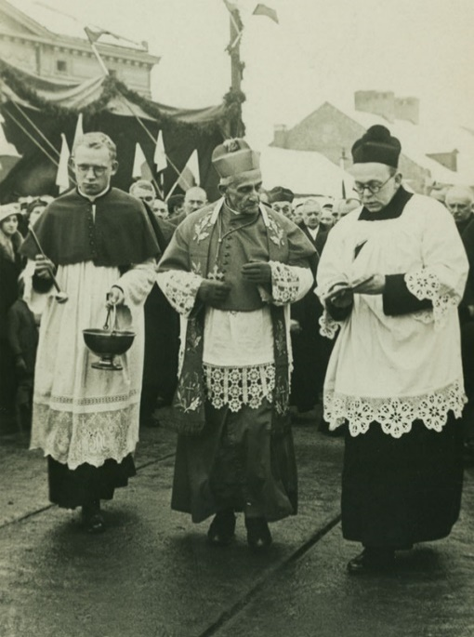  Fotografia 13 | Fotografia 14 | 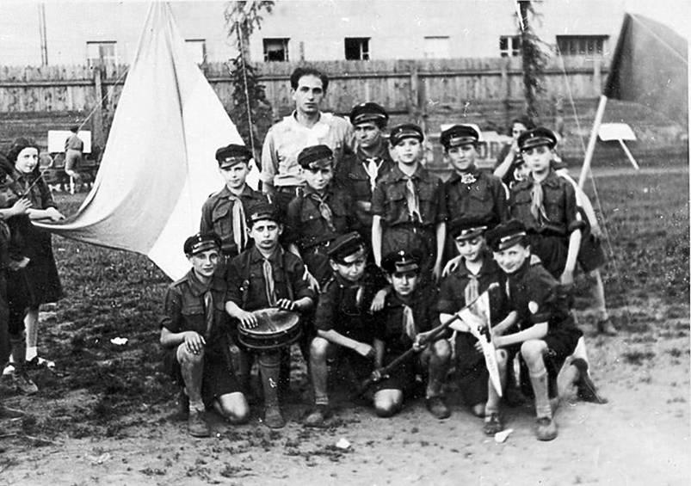  Fotografia 15
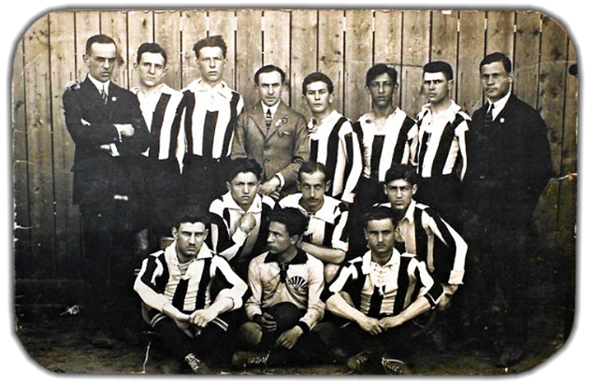  Fotografia 16 | 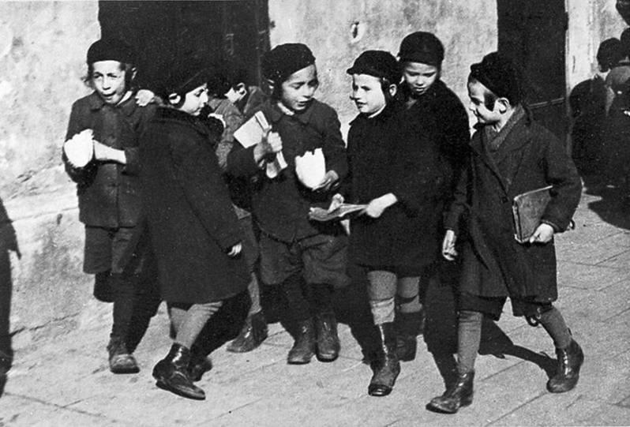  Fotografia 17 | 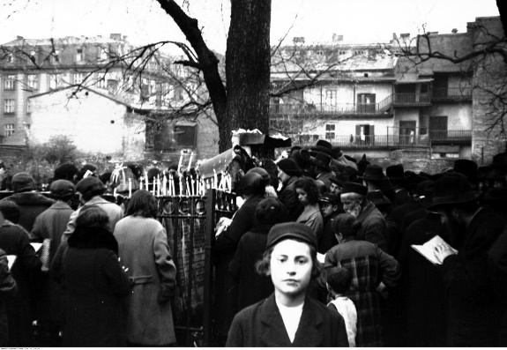  Fotografia 18

Załącznik nr 2

Biografie towarzyszące zestawowi fotografii

Fotografia 1
Maryla Freiwald
Jedna z czołowych polskich lekkoatletek lat 30. XX wieku. Osiągała światowe sukcesy jako płotkarka, skoczkini w dal i sprinterka. Urodziła się w Krakowie w rodzinie żydowskiej. Wstąpiła do Żydowskiego Klubu Sportowego Makkabi Kraków. Trzy razy pobiła rekord Polski: w biegu przez płotki, dwa razy w sztafecie. Osiem razy zdobyła mistrzostwo Polski w biegu na 80 m przez płotki, raz w sztafecie 4x200 m, raz w skoku w dal i skoku w dal z miejsca. Trzy razy była wicemistrzynią Polski. Dziesięć razy reprezentowała Polskę w zawodach międzynarodowych. Zdobyła 4. miejsce w biegu na 80 m przez płotki oraz brąz w sztafecie 4x100 m na Światowych Igrzyskach Kobiet w 1930 roku. W czasie II wojny światowej zginęła prawie cała jej najbliższa rodzina. Po wojnie przeprowadziła się do Brazylii.

Fotografia 2
Józef Sare
Architekt. Projektował budynki dzisiejszych I, II i V Liceum Ogólnokształcącego w Krakowie, czy też gmach Urzędu Wojewódzkiego. W latach 1905-1929 był wiceprezydentem Krakowa.

Fotografia 3
Zygmunt Grünberg
Urodził się w Krakowie w 1896 roku. Po ukończeniu Państwowej Szkoły Przemysłowej wstąpił jako ochotnik do wojska. Walczył w obronie Lwowa i wschodnich terenów Polski w latach 1918-1919. Po I wojnie światowej został dyplomowanym architektem i budowniczym, był odpowiedzialny za budowę kilkudziesięciu modernistycznych kamienic w Krakowie. Podczas niemieckiej okupacji Krakowa w czasie II wojny światowej podzielił tragiczny los krakowskich Żydów. Został zmuszony do przeniesienia się wraz z rodziną do getta. Później, w
obozie w Płaszowie, komendant obozu mianował go głównym budowniczym obozu, czyniąc go odpowiedzialnym za terminowe wykonanie wszystkich prac. Grünberg, nie mogąc dotrzymać niewykonalnych terminów, brał odpowiedzialność na siebie, dzięki czemu uratował życie wielu współwięźniom. Komendant traktował go bardzo brutalnie. Został zamordowany w kamieniołomie jednego z podobozów KL Flossenbürg w marcu 1945 r.

Fotografia 4

Aleksander Ritterman
Pionier nowoczesnego hotelarstwa nie tylko w Krakowie, ale również w całej Polsce. Był właścicielem Hotelu Francuskiego i Hotelu Polonia. Jako pierwszy wprowadził pocztę pneumatyczną w pokojach i transport samochodowy do dworca kolejowego. Zatrudniał personel mówiący w wielu językach obcych i znalazł sposób na wytłumienie skrzypiących desek podłogowych.

Fotografia 5
Leon Sternbach
Profesor, światowej sławy bizantynista z Uniwersytetu Jagiellońskiego, członek Polskiej Akademii Nauk, inicjator badań nad historią i kulturą bizantyjską w Polsce. Wraz z ponad 180 innymi krakowskimi uczonymi został aresztowany przez Niemców w listopadzie 1939 r. w ramach tzw. Sonderaktion Krakau, wymierzonej w krakowskich naukowców. Przetrzymywany najpierw w Krakowie, a później we Wrocławiu, ostatecznie trafił do obozu koncentracyjnego w Sachsenhausen, gdzie został zamordowany.

Fotografia 6
Róża Rock
Nazywana często „matką żydowskich sierot”. Była kierowniczką Domu Sierot
Żydowskich. Wraz z mężem, Łazarzem, uczyniła z niego najlepiej funkcjonujący sierociniec w Polsce. W społeczności żydowskiej istniało bardzo wiele różnego rodzaju instytucji dobroczynnych, co odzwierciedlało wynikające z religii poczucie obowiązku przeznaczania części swoich dochodów na pomoc potrzebującym.

Fotografia 7
Julian Aleksandrowicz
Lekarz specjalizujący się w hematologii (chorobach krwi). Absolwent Wydziału Lekarskiego, a także Wydziału Wychowania Fizycznego Uniwersytetu Jagiellońskiego w Krakowie. Ukończył studia doktoranckie w zakresie medycyny. Pracował w Szpitalu św. Łazarza oraz jako nauczyciel ćwiczeń cielesnych i higieny w Prywatnej Żydowskiej Koedukacyjnej Średniej Szkole Handlowej (ul. Stradomska 10, Kraków). Po ataku Niemiec na Polskę we wrześniu 1939 r. służył w wojsku polskim w stopniu lekarza-porucznika. Uciekł z obozu jenieckiego. Przeżył krakowskie getto, z którego uciekł kanałami wraz z rodziną. Od 1944 r. walczył w Armii Krajowej jako „Doktor Twardy”. Był znanym profesorem medycyny w Szpitalu Uniwersyteckim. Został wybrany jednym z „Krakowian XX wieku”.

Fotografia 8
Mordechaj Gebirtig
Poeta i pieśniarz ludowy tworzący w języku jidysz. Otrzymał tradycyjne żydowskie wykształcenie w chederze (religijnej szkole podstawowej) i pracował w warsztacie meblowym brata. Działał w ruchu socjalistycznym. Jest autorem wielu piosenek znanych w świecie języka jidysz, takich jak „Kinderjoren” (Lata dziecięce), „Blajb gesunt mir Kroke” (Bądź zdrów, mój Krakowie), „S'brent” (Gore/Pali się), „Draj Techterlech” (Trzy córki), „Awraml der Marwicher”. Zginął w getcie krakowskim w czerwcu 1942 roku podczas pierwszej wielkiej deportacji (tzw. akcja czerwcowa), zastrzelony przez niemieckiego żołnierza wraz z malarzem Abrahamem Neumannem.

Fotografia 9

Sara Szenirer
Urodziła się w ortodoksyjnej rodzinie z rabinacką przeszłością. Edukację podstawową odbyła w Krakowie, później pracowała jako szwaczka. W listopadzie 1917 r. założyła szkołę dla dziewcząt, co było prawdziwym przełomem w ortodoksyjnym judaizmie, który tradycyjnie przestrzegał talmudycznego wersetu „Niech słowa Księgi Tory zostaną raczej spalone, niż powierzone kobietom”. Sara Szenirer uzyskała jednak aprobatę kilku członków religijnej partii Agudat Israel oraz cadyka Jeszachara Dow Rokeacha z Bełza. Jej szkoła dała początek organizacji Beis Jakow, która formalnie powstała rok później i która dziś prowadzi liczne szkoły dla dziewcząt w ortodoksyjnych społecznościach USA i Izraela.

Fotografia 10
Józef Nechemiasz Kornitzer
Ostatni naczelny rabin Krakowa, zmarły w 1933 roku. Był rabinem ortodoksyjnym. Po nim obowiązki rabina pełnił (choć nie pełniąc tej funkcji oficjalnie) jego syn Szmuel Szmelke Kornitzer, zamordowany przez Niemców w Auschwitz w lutym 1941 roku.

Fotografia 11

Anonimowy Chasyd
Chasyd (członek jednego z nurtów judaizmu ortodoksyjnego) udający się na modlitwę lub wracający z niej. W tle Synagoga Stara w sercu krakowskiego Kazimierza.

Fotografia 12
Ozjasz Thon
Rabin postępowy w synagodze Tempel, czyli krakowskiej synagodze postępowej. Był wybitnym kaznodzieją, głoszącym kazania po polsku. Był także działaczem syjonistycznym (syjonizm to ruch głoszący powrót Żydów z diaspory do Izraela), publicystą „Nowego Dziennika” (polskojęzycznej gazety żydowskiej), oraz posłem na Sejm RP.

Fotografia 13
Adam Sapieha
Arcybiskup krakowski.

Fotografia 14
Rosner’s Players
Zespół występujący w znanych kawiarniach Krakowa i Warszawy, współtworzący scenę międzywojennej muzyki popularnej. Kompozytorami większości hitów przedwojennych, autorami ich tekstów, a także nagrywającymi je muzykami byli żydowsko-polscy artyści. Bez nich nie byłoby takich przebojów jak „Ta ostatnia niedziela”, „Umówiłem się z nią na dziewiątą”, „Jesienne róże”, „Już nie zapomnisz mnie”, „Miłość ci wszystko wybaczy”, „Tylko we Lwowie” i wielu, wielu innych.

Fotografia 15
Hacofim
Skauci, harcerze z Gimnazjum Hebrajskiego w Krakowie (ul. Brzozowa). Gimnazjum Hebrajskie było polskojęzyczną szkołą żydowską, jedną z najlepszych w Krakowie. Młodzież żydowska tego gimnazjum miała swoją drużynę harcerską, która wzmacniała ich poczucie wspólnoty. Młodzieży żydowskiej nie przyjmowano do ogólnopolskich drużyn harcerskich.

Fotografia 16
Jutrzenka Kraków & Józef Klotz
Piłkarze Żydowskiego Towarzystwa Sportowego Jutrzenka Kraków, założonego przez środowisko lewicowe. Obrońca Józef Klotz, pierwszy z prawej w pierwszym rzędzie, zdobył pierwszą historyczną bramkę dla reprezentacji Polski w jej trzecim meczu (ze Szwecją w Sztokholmie 28 maja 1922 roku, z rzutu karnego). Polska wygrała 2:1.

Fotografia 17
Cheder & Talmud-Tora (szkoły religijne)
Ci chłopcy być może właśnie wyszli z chederu lub szkoły Talmud-Tora. Cheder był tradycyjną szkółką religijną, do której chłopcy z domów religijnych zaczynali chodzić już w wieku kilku lat. Nauka w niej była płatna. Chłopcy z ubogich domów chodzili do darmowej szkoły religijnej Talmud-Tora prowadzonej przez gminę żydowską. Czasami zajęcia odbywały się też po południu, jeśli chłopcy rano chodzili do świeckiej szkoły polskiej.

Fotografia 18
Modlitwy na Cmentarzu Remu (Cmentarzu Starym)
Grupa religijnych Żydów (mężczyzn, kobiet, dzieci) modlących się na Cmentarzu Starym (Cmentarzu Remu) przy grobie Remu, czyli Mojżesza Isserlesa, w rocznicę jego śmierci. Remu był jednym z największych rabinów żyjącym w XVI wieku, ważnym komentatorem tekstów religijnych, rektorem jesziwy (akademii religijnej) i współautorem kodeksu prawa religijnego.

Scenariusz nr 2

Żydzi pod niemiecką okupacją

Autor: Adam Musiał
Czas trwania: 45 minut lub 90 minut (wraz z filmem)
Scenariusz nie precyzuje dokładnej długości trwania poszczególnych kroków, zostawiając to doświadczeniu osoby prowadzącej.

Cele edukacyjne:
- uczennice i uczniowie uświadamiają sobie, jak bardzo (i jak szybko) ograniczone zostało życie Żydów w czasie II wojny światowej;
- uczniowie i uczennice poznają rozporządzenia antyżydowskie wprowadzane przez Niemców na terenach okupowanych w pierwszych latach II wojny światowej.

Potrzebne materiały:
- szablon karty „Żyć, czyli…” (załącznik nr 1),
- dołączony spis antyżydowskich rozporządzeń niemieckich (załącznik nr 2),
- Opcjonalnie w dłuższej wersji zajęć także dołączony fragment dwóch relacji wideo (niecałe 10 minut), dostępny na YouTubie Muzeum POLIN,
- Opcjonalnie w wersji dłuższej zajęć (do wyboru) – załączone biogramy dwóch osób, których relacje są omawiane podczas zajęć (załącznik nr 3).

Przebieg zajęć
- Podziel klasę na kilkuosobowe grupy. Poproś, by każda z nich zrobiła burzę mózgów i zastanowiła się nad tym, co – jakie czynności – składają się na ich codzienne życie (i życie ich rodziców, rodzeństwa). Niech wezmą pod uwagę wszystkie możliwe sfery – czynności, procesy, emocje, miejsca, ludzi. Niech uwzględnią wszystko to, co oni sami i ich rodziny robią, czują, lubią – obszary, które są ważne w ich życiu i dla ich życia, takie, które są niezbędne i użyteczne, ale też ulubione czy radosne itp. Niech wszystkie te obszary wypiszą na kartce (mogą skorzystać z dołączonego arkusza „Żyć, czyli…” stanowiącego załącznik nr 1).

Wskazówka: Zadanie to można wykonać w klasie jako pierwszy etap lekcji. Można je również zadać wcześniej jako indywidualną pracę domową. Wówczas lekcja mogłaby się rozpocząć od przeprowadzenia wspólnej burzy mózgów w celu zebrania wniosków młodzieży. To ćwiczenie wymaga od młodzieży wypisania tak oczywistych rzeczy, że mogą mieć problemy z rozpoczęciem pracy nad nim. Pomóż im, kierując ich w stronę wymaganego celu: rozbicia życia na szereg jego składowych, takich jak szkoła, praca rodziców, rodzina, hobby, sport, kultura, przyjaciele, spędzanie czasu wolnego itd. Jeśli okaże się, po zebraniu pomysłów uczniów, że nie wymienili oni potrzeb emocjonalnych, spróbuj ich namówić do wspólnego dopisania do listy poczucia bezpieczeństwa, poczucia przynależności, akceptacji itp. Gdy uczennice i uczniowie sporządzą w grupach swoje listy, przeprowadźcie wspólnie burzę mózgów, tworząc jedną zbiorczą listę na tablicy.

- Sporządźcie na tablicy zbiorczą listę.
- Rozdaj grupom załącznik nr 2 – antyżydowskie zarządzenia niemieckie. Poproś, by przeczytali wszystkie zarządzenia ogłoszone i wprowadzone do końca 1939 roku, czyli przez cztery pierwsze miesiące okupacji niemieckiej. Daj na to parę minut.

Wskazówka: niemieccy okupanci zaczęli w Krakowie wprowadzać antyżydowskie przepisy i działania niemal od samego momentu wkroczenia do miasta – 6 września 1939 roku. Większość z nich wprowadzono jeszcze przed zamknięciem żydowskich mieszkańców Krakowa w getcie. Getto istniało od marca 1941 do marca 1943, kiedy to okupanci je zlikwidowali.

- Zapytaj klasę, czy któreś z uzyskanych informacji szczególnie ich poruszyły.
Poproś, by spojrzeli na zapisaną na tablicy rozpiskę swojego życia. Czy któreś z obszarów życia, dziś dla młodzieży oczywiste, zostały utrudnione lub okazały się
niemożliwe dla żydowskich mieszkańców Krakowa w 1939 roku? Które? Wykreślcie je ze stworzonej przez was listy. Czy są jakieś obszary życia, których uczennice i uczniowie sami nie umieścili na swoich listach, a które okazały się niemożliwe dla żydowskich mieszkańców Krakowa?
- Poproś, by młodzież przeczytała pozostałe zarządzenia antyniemieckie, wprowadzane od początku 1940 do 1943 roku. Co jeszcze zostało uniemożliwione? Wykreślcie to z waszej listy życia. Jakie obszary życia były jeszcze możliwe pod sam koniec?
- Zapytaj młodzież, czy przeprowadzone ćwiczenia doprowadziły ich do jakichś spostrzeżeń czy wniosków. Omówcie je wspólnie.
- Korelacja z filmem:
Lekcja może stanowić zarówno wprowadzenie do filmu, jak i poszerzenie treści filmu w obszarze, którego dotyczy. Ostateczne decyzja o sposobie wykorzystania scenariusza zależy od osoby prowadzącej.

Przed filmem Jeśli postanowisz przeprowadzić zajęcia przed filmem, poproś młodzież, by wychwyciła w filmie, które z omówionych ograniczeń były wspomniane w filmie i jak wpłynęły na życie przedstawianych bohaterów.
Po filmie Jeśli postanowisz przeprowadzić zajęcia po filmie, poproś młodzież, aby wypisała, jakie prześladowania wobec Żydów miały miejsce przed utworzeniem gett i jak wpływały na życie bohaterów. Nawiąż do stworzonej listy w trakcie omawiania wprowadzanych rozporządzeń.

Możliwość rozszerzenia zajęć:
- Jeżeli chcesz rozszerzyć zajęcia, po uzupełnieniu przez klasę karty „Żyć, czyli…”, stanowiącej załącznik nr 1, obejrzyjcie ok. 10 min. klip złożony z fragmentów relacji krakowian: Haliny Nelken i Janka (Jonatana) Dresnera, którzy w chwili wybuchu wojny byli nastolatkami. Najpierw jednak przeczytajcie (lub streść młodzieży) biografie Haliny i Janka (załącznik nr 3).
- Zapytaj klasę, czy któreś z uzyskanych informacji szczególnie ich poruszyły.
Poproś, by spojrzeli na zapisaną na tablicy rozpiskę swojego życia. Czy któreś z obszarów życia, dziś dla młodzieży oczywiste, zostały utrudnione lub okazały się niemożliwe dla Haliny, Janka i innych żydowskich mieszkańców Krakowa? Które? Wykreślcie je ze stworzonej przez was listy życia. Czy są jakieś obszary życia, których uczennice i uczniowie sami nie umieścili na swoich listach, a które okazały się niemożliwe dla żydowskich mieszkańców Krakowa? Halina wspomina też jedno powojenne doświadczenie z Teksasu w USA, z czasów, gdy obowiązywała tam jeszcze segregacja rasowa. Porozmawiaj z młodzieżą o tym i w razie potrzeby nakreśl tło historyczne segregacji rasowej w USA.

Załącznik nr 1

Żyć, czyli…

Załącznik nr 2

Spis antyżydowskich zarządzeń niemieckich (wrzesień 1939 – marzec 1943)

Nakazuje się oznaczyć wszystkie żydowskie sklepy, przedsiębiorstwa, kawiarnie, restauracje itp. gwiazdą Dawida.
Kraków, 8.09.1939

Gestapo (tajna policja) wydaje zarządzenie o utworzeniu Rady Żydowskiej (Judenratu) jako „przedstawicielstwa Żydów” w dniu 8 września.
Kraków, 8.09.1939
Skład Judenratu zostaje zatwierdzony 12 września.
12.09.1939
Judenrat zostaje wprowadzony w życie 28 listopada 1939 roku.
28.11.1939

Przymus pracy (Zwangsarbeit) dla Żydów – „w tym celu wciela się Żydów do oddziałów pracy przymusowej”.
Kraków, 26.10.1939
Przymus pracy obowiązuje wszystkich Żydów od 14 do 60 roku życia.
Kraków, 12.12.1939

Konta, depozyty i schowki prowadzone na nazwiska Żydów w instytucjach pieniężnych i kredytowych ulegają zablokowaniu.
Kraków, 20.09.1939

Żydowscy posiadacze samochodów i motocykli muszą odstawić swoje pojazdy do rozporządzenia władzy.
Kraków, 27.11.1939

Z dniem 1.12.1939 wszystkich Żydów na obszarze Generalnego Gubernatorstwa od ukończenia 10. roku życia obowiązuje nakaz noszenia na ramieniu opaski z gwiazdą Dawida.
Kraków, 1.12.1939

Blokada dzielnicy żydowskiej (Kazimierza), powszechna rewizja i grabież złota, srebra, kosztowności z żydowskich synagog i mieszkań.
Kraków, 5-6.12.1939

Zasiłki przyznane emerytom, urzędnikom i wojskowym państwa polskiego i ich wdowom nie przysługują Żydom.
Kraków, 9.12.1939

Żydzi mają obowiązek natychmiastowego meldunku po zajęciu nowej kwatery.
Kraków, 11.12.1939
Zabrania się Żydom zmiany miejsca zamieszkania poza granicę dotychczasowej gminy.
Kraków, 1.01.1940

Zabrania się Żydom używania ulic, dróg i placów w godzinach 21.00-5.00 bez zezwolenia.
Kraków, 11.12.1939

Żydowscy uczniowie i nauczyciele zostają usunięci ze szkół publicznych. Prywatne szkoły żydowskie zostają zamknięte.
Kraków, 11.12.1939

Żydzi – tak osoby prywatne, jak i instytucje – mają obowiązek zgłosić w starostwie wszelki majątek do 1.03.1940.
Kraków, 24.01.1940

Zabrania się Żydom używania kolei.
Kraków, 26.01.1940
Zabrania się Żydom używania środków komunikacji.
Kraków, 15.03.1941

Żydom wolno jeździć tramwajami tylko w wozach przyczepnych lub specjalnych przedziałach.
Kraków, 1.03.1940

Ubezpieczenie społeczne obejmuje u Żydów tylko opiekę lekarską i środki lecznicze. Leczenie szpitalne dostępne jest wyjątkowo w chorobach zakaźnych.
Kraków, 7.03.1940

Żydom nie wolno chodzić po Rynku Głównym i Plantach (parku otaczającym Stare Miasto).
Kraków, 1.05.1940

Zarządzenie o zmniejszeniu liczby Żydów w Krakowie do 15 tysięcy (z 68 tysięcy) i nakaz dobrowolnego przesiedlenia się poza Kraków większości Żydów do 15.08.1940.
Kraków, 18.05.1940
W Krakowie wolno przebywać tylko Żydom, którzy ze względu na wagę swej pracy otrzymują specjalne zezwolenie na pobyt. Pozostali mają się zgłosić w Urzędzie Wysiedleńczym.
Kraków, 25.11.1940

Lekarze żydowscy muszą mieć wywieszki zaopatrzone niebieską gwiazdą Dawida.
Kraków, 18.09.1940

Wszyscy mężczyźni Żydzi zobowiązani są do pracy przy usuwaniu śniegu w miesiącu styczniu przez 12 dni po 8 godzin dziennie pod groźbą odebrania pozwolenia na pobyt w Krakowie.
Kraków, 7.01.1941

Wszyscy Żydzi – mężczyźni i kobiety – zobowiązani są do usuwania śniegu w lutym, marcu, kwietniu, a nawet maju po 8 dni w miesiącu pod groźbą odebrania karty rozpoznawczej (kenkarty).
Kraków, 4.02.1941

Zarządzenie o utworzeniu osobnej żydowskiej dzielnicy mieszkaniowej (potocznie zwanej gettem) dla całej ludności żydowskiej Krakowa. Nakaz przesiedlenia do tej dzielnicy do 20.03.1941.
Kraków, 3.03.1941

Karty rozpoznawcze (kenkarty) dla Żydów mają być koloru żółtego z literą „J” (od niemieckiego „Jude”) na przedniej stronie.
Kraków, 28.06.1941

Nie wolno sprzedawać ani dawać Żydom wyrobów ze złota lub innych metali szlachetnych.
Kraków, 30.09.1941

Żydzi, którzy bez upoważnienia opuszczają żydowską dzielnicę mieszkaniową (getto), podlegają karze śmierci.
Kraków, 15.10.1941

Wysiedlenie w drodze branki przymusowej 2 tysięcy Żydów. Złapanych wywozi się w Lubelskie.
Kraków, listopad-grudzień 1941

Na poczcie nie przyjmuje się do odwołania paczek żydowskich nadawców „w celu uniknięcia niebezpieczeństwa zarazy”.
Kraków, 1.12.1941

Żydzi muszą oddać wszystkie futra.
Kraków, 27.12.1941

Osoby „nie będące Niemcami” muszą oddać narty i buty narciarskie.
Kraków, 31.12.1941

Obowiązujące przepisy normujące warunki pracy i płacy nie mają zastosowania do Żydów.
Kraków, 5.01.1942

„Akcja” czerwcowa – wysłanie kilku tysięcy Żydów w trzech transportach do obozu zagłady w Bełżcu. Mordy w getcie.
Kraków, 1-2, 4, 8.06.1942

Sporadyczne branki Żydów i deportacja do Auschwitz.
Kraków, czerwiec-październik 1942

„Akcja” październikowa – wysłanie kilku tysięcy Żydów do obozu zagłady w Bełżcu. Mordy w getcie.
Kraków, 28.10.1942

Likwidacja getta: przeniesienie pracujących Żydów do obozu w Płaszowie. Wysłanie niezatrudnionych, dzieci do lat 14, ludzi starszych do Auschwitz.
Kraków, 13-14.03.1943

Załącznik nr 3

Biografie

Biografia Haliny Nelken
Halina Nelken urodziła się 20 września 1923 roku w Krakowie w rodzinie polskojęzycznej. Jej dziadek walczył w powstaniu styczniowym przeciwko carskiej Rosji, a ojciec w Legionach Polskich podczas I wojny światowej. Miała starszego brata, uzdolnionego muzycznie. Halina uczyła się najpierw w gimnazjum publicznym, ale w ostatnim roku przed II wojną światową przeniosła się do prywatnego gimnazjum z powodu incydentu o charakterze antysemickim. Była członkinią Polskiego Towarzystwa Gimnastycznego „Sokół”. Jako Żydówka od grudnia 1939 roku nie mogła kontynuować nauki. 20 marca 1941 roku Halina musiała przenieść się do getta. Prowadziła dziennik, w którym opisywała antyżydowskie działania sprzed getta oraz surowe realia życia w getcie, takie jak niedożywienie i ograniczone warunki bytowe. O rzeczywistości getta w dzienniku układała wiersze, w których wspominała o swoich młodzieńczych tęsknotach. „Ja też jestem człowiekiem. Chcę żyć, uczyć się, pracować i kochać” – pisała w dzienniku. Miała nadzieję, że coś się stanie i zmieni jej życie na lepsze. A jednak z powodu fatalnej sytuacji i zniechęcenia podjęła próbę samobójczą. Uratował ją brat. Po likwidacji getta 13 marca 1943 r. trafiła wraz z matką i szwagierką do obozu w Płaszowie, położonego na przedmieściach Krakowa. Następnie przeszła przez kolejne obozy – Auschwitz, Ravensbrück, Malechow i Lipsk – gdzie doświadczyła brutalnego traktowania, strasznych warunków życia, ciężkiej pracy i głodu. Jej ojciec zginął w Auschwitz, dokąd przewieziono go z Płaszowa. Halina, jej brat, matka i szwagierka przeżyli. Po wojnie Halina studiowała historię sztuki na Uniwersytecie Jagiellońskim w Krakowie. Następnie pracowała jako kustosz w galerii malarstwa Muzeum Narodowego w Krakowie. Napisała książkę o Stanisławie Wyspiańskim, wielkim polskim artyście przełomu XIX i XX wieku. W 1958 roku przeniosła się do Wiednia, gdzie pracowała w Akademii Sztuk Pięknych. W 1960 roku wyjechała do Stanów Zjednoczonych, gdzie pracowała w Fogg Museum na Uniwersytecie Harvarda, a następnie wykładała historię sztuki i historię Polski na Tufts University w Medford, Massachusetts. Halina zmarła w 2009 roku.

Biografia Jonatana (Janka) Dresnera
Jonatan (Janek) Dresner urodził się w Krakowie 4 września 1923 roku w zamożnej polskojęzycznej rodzinie, która choć tradycyjna, nie była zbyt religijna. Jego rodzice, Chaja i Juda, byli handlarzami tkanin, zatrudniającymi dwadzieścia siedem osób. Miał też młodszą siostrę Danutę. Uczęszczał do Gimnazjum Hebrajskiego, jednej z najlepszych szkół w Krakowie, w której językiem wykładowym był polski. Wszyscy jego przyjaciele byli Żydami. Po wkroczeniu Niemców do Polski interes rodziców został przejęty przez niemieckiego zarządcę. Od grudnia 1939 roku Jonatan nie mógł uczęszczać do szkoły. Wkrótce w ich mieszkaniu zakwaterowano niemieckie małżeństwo. W marcu 1941 roku Jonathan musiał przenieść się z rodziną do getta. Pracował w warsztacie mechanicznym znajdującym się poza gettem. Większość jego dalszej rodziny deportowano do obozu zagłady w Bełżcu. On, jego siostra i rodzice oraz kilku kuzynów ocaleli i po likwidacji getta 13 marca 1943 roku zostali przeniesieni do obozu w Płaszowie na przedmieściach Krakowa. W obozie najpierw kontynuował pracę w warsztacie poza obozem, a potem pracował w pomieszczeniu do dezynfekcji odzieży. Ojcu Jonatana udało się umieścić całą rodzinę na liście więźniów uratowanych przez przemysłowca Oskara Schindlera, któremu udało się przenieść około 1100 osób do obozu w Brünnlitz w okupowanej Czechosłowacji, gdzie pod opieką Schindlera więźniowie przeżyli. Po wyzwoleniu wrócił do Krakowa, ale po krótkim czasie wyjechał do obozu dla przesiedleńców w Niemczech, gdzie poznał swoją żydowsko-polską żonę. Studiował stomatologię na Uniwersytecie w Erlangen w Niemczech. W 1949 roku oboje wyjechali do Izraela, gdzie z czasem Jonatan został naczelnym stomatologiem Izraela. Zmarł 18 kwietnia 2016 roku.

